#coisas









Velas, armadilha e tocha - compõe a construção do mapa da fase

#personagens

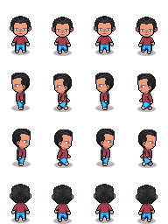

prisioneiro (jogador) - tem animação andando e atacando

#inimigos

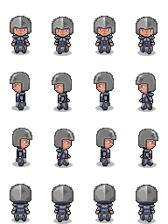

carcereiro_zumbi - primeiro boss do jogo, terá os movimentos de um personagem(aqui a gente pode pintar a pele dele de cinza ou verde e aproveitar que ta com armadura)

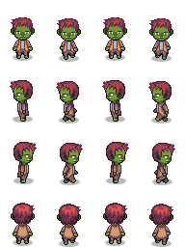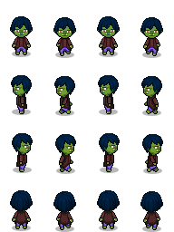

zumbi_normal - mob padrão do jogo, terá animação de um personagem

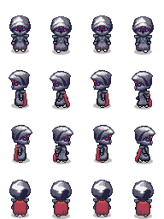

suposto_necromante - ultimo boss do jogo(a gente pode escurecer essa roupa dele)

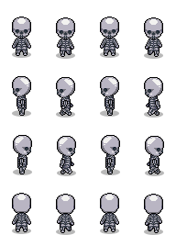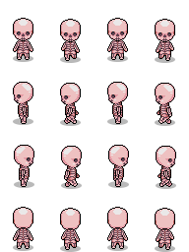

esqueleto - mob comum, também invocado pelo suposto_necromante

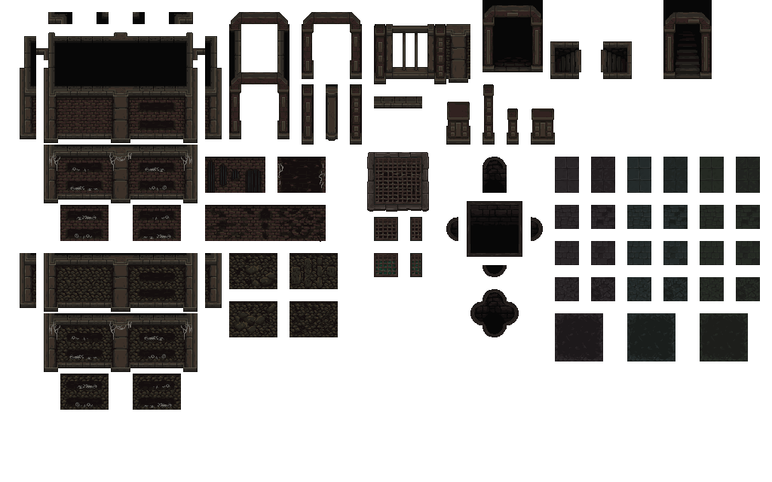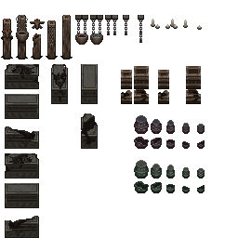

Assets de mapa - irão compor o mapa da fase que pretendemos montar.